Сокровище для коллекционеров: мужчина обнаружил магазин обуви, закрытый более полувека назад
В каждой семье есть свои тайны и секреты. Но каждый ли может похвастаться настоящим сокровищем в бабушкином шкафу?!
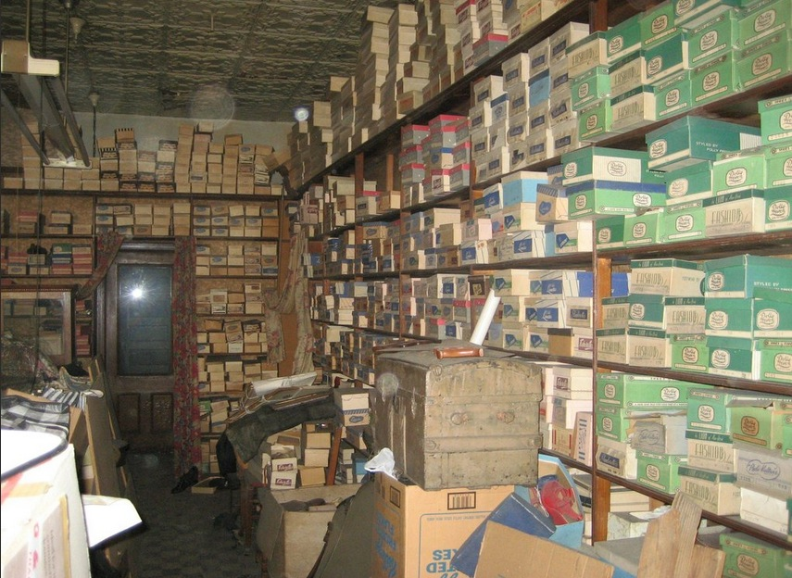
На днях таинственный пользователь интернета показал всему миру, какое сокровище он обнаружил в одной из комнат его покойной бабушки. По понятным причинам место нахождения клада и имя наследника не разглашается.
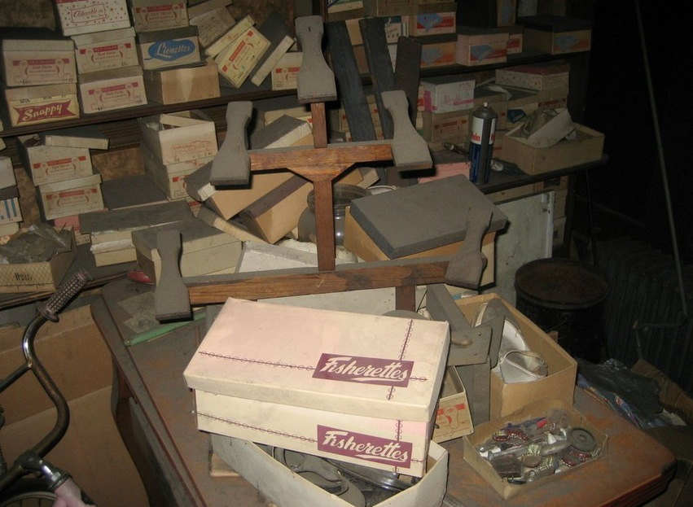
Известно лишь, что когда будет принято решение, что делать с такими необычными музейными экспонатами, появится дополнительная информация об их судьбе. А пока, благодаря бережливости старшего поколения этой семьи мы можем на фото полюбоваться сокровищами, а это целый склад совершенно новой старинной обуви!
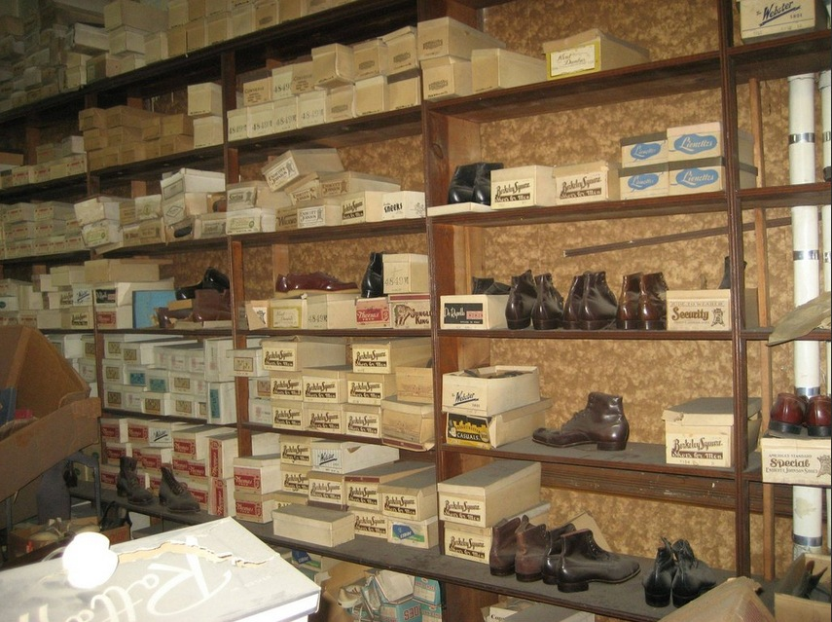
Оказывается 60 лет назад предки Oktober75, именно так назвал себя обладатель наследства, содержали обувной магазин. Теперь уже за частыми решетками и густой пылью на стеклах невозможно рассмотреть надпись, привлекавшую когда-то покупателей.
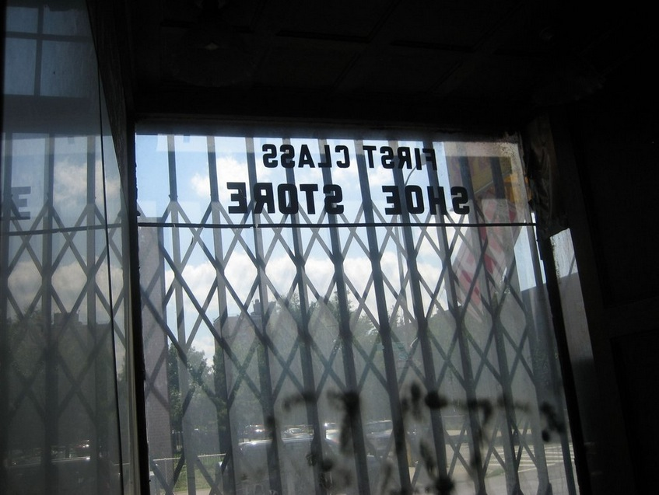
В комнате – магазине сохранилась даже скамья, на которой покупатели могли примерить понравившуюся модель. Теперь она спрятана за коробками и пылью.
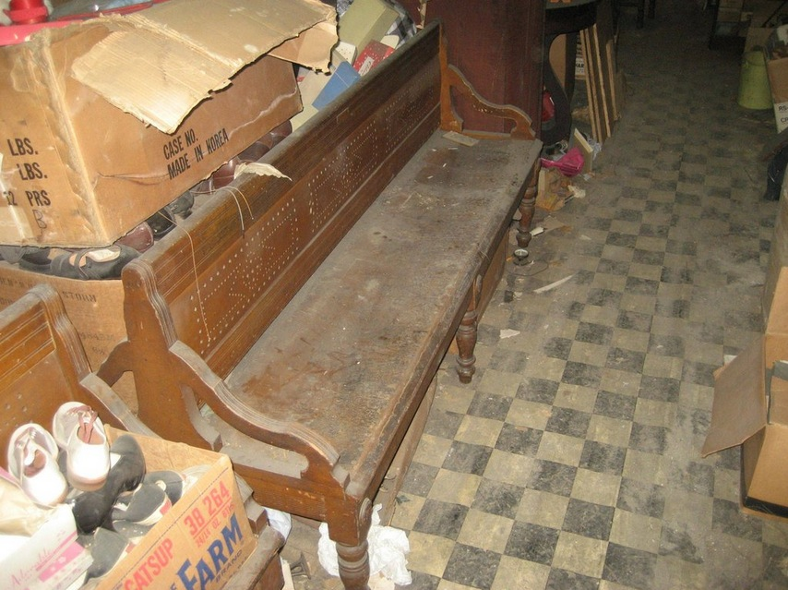
Есть в старинном магазине и вполне сносно сохранившиеся экземпляры.
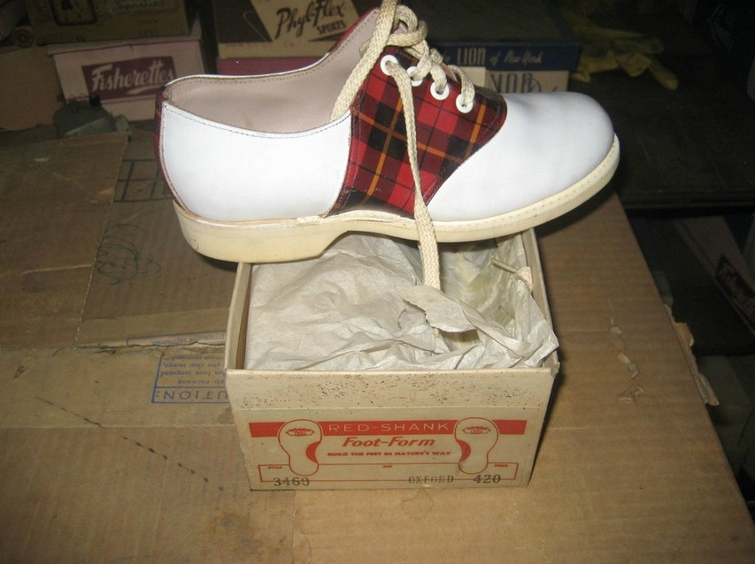
Маркировки фабрик и место изготовления выполнены на английском, а некоторые из них можно встретить до сих пор.
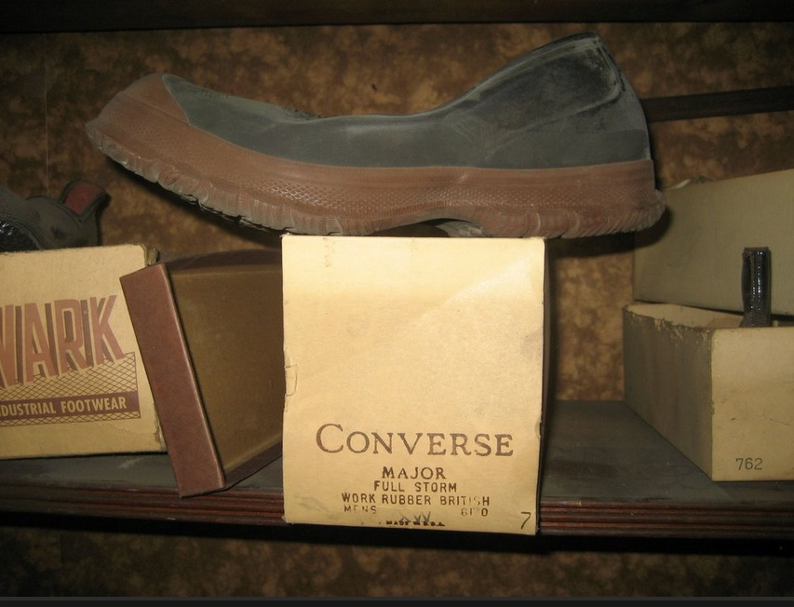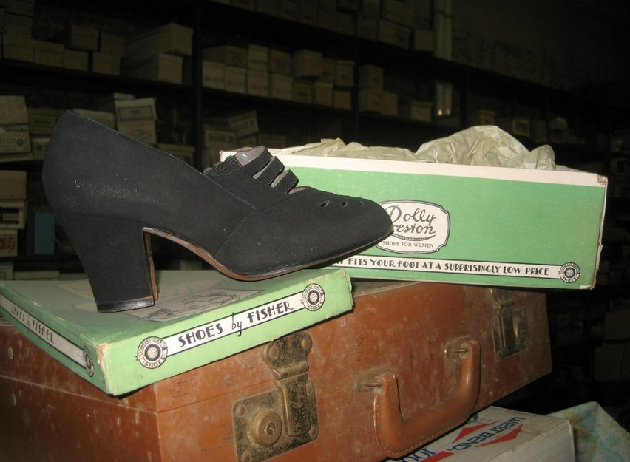
Посмотрите, а эту модель можно носить и сейчас!
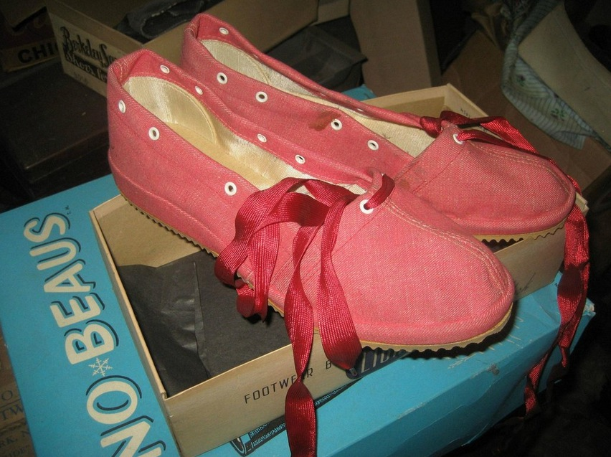
Как признается владелец, многие пары обуви уже не пригодны к носке, покрыты слоем пыли и загрубели настолько, что больше похожи на колодки.
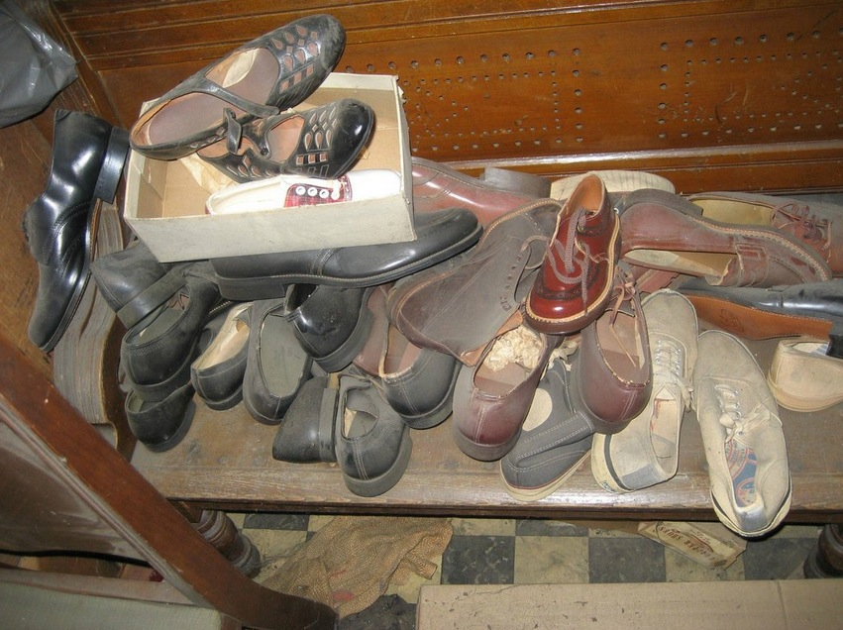
Такие необычные и яркие коробки редко встретишь сейчас в магазинах!
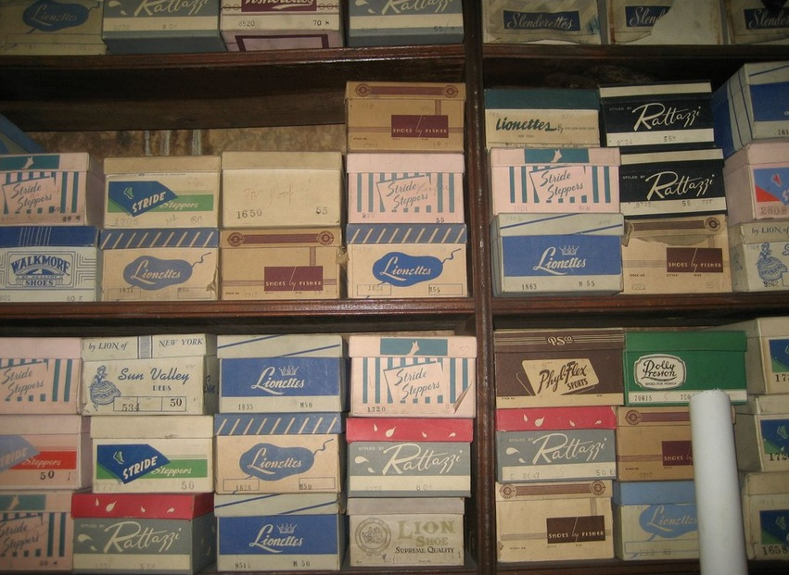
Как стало известно, магазин раньше принадлежал пробабушке автора снимков, но когда она заболела, присматривать за ним стало некому.
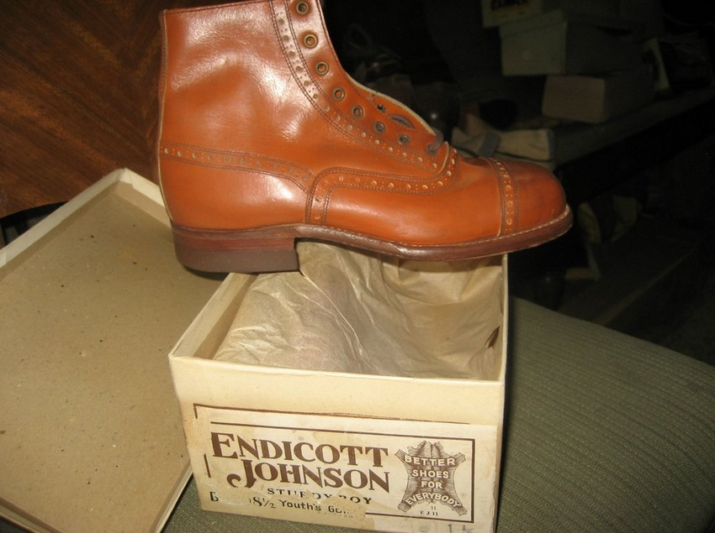
«Я понятия не имею насколько это выгодно», – написал Oktober75.
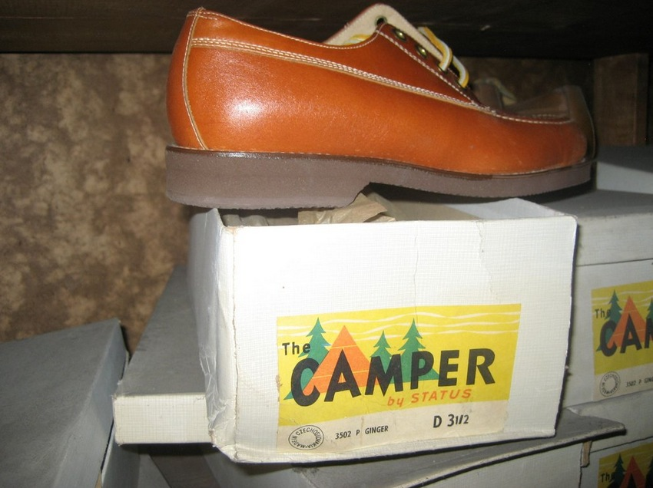
«Мои дедушки и бабушки были известны своей бережливостью. Предполагая, они думали, что все это «можно будет выгодно продать в один прекрасный день». Но этот день так и не наступил».
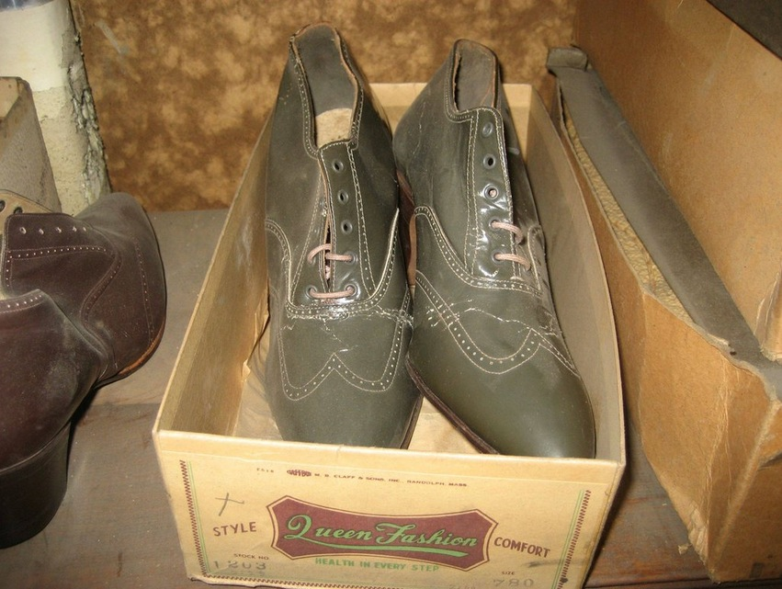
Автор пишет, что раньше не обращал внимания на то, что спрятано на первом этаже дома его предков, и только недавно наследники заинтересовались содержимым «магазина».
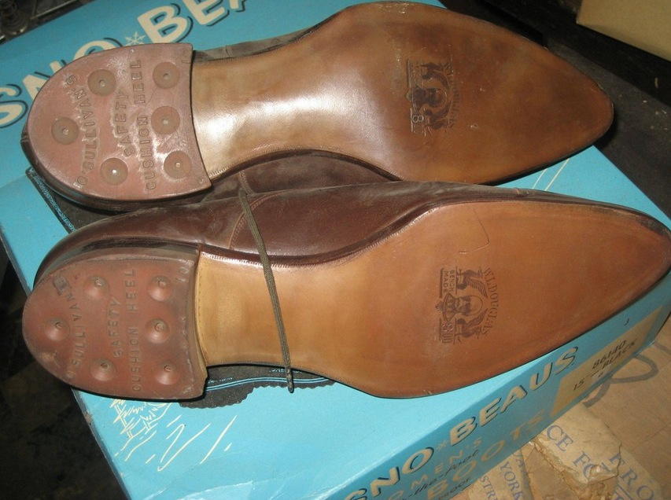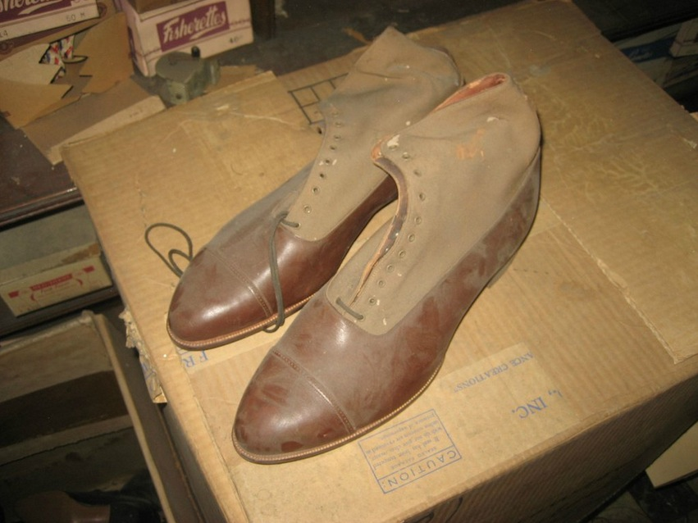
Решение о том, что делать с находкой пока не принято, но есть шанс, что здесь будет открыт музей старинной обуви. А вы бы хотели посетить такой музей?

